SY-2203 數位式總門口機
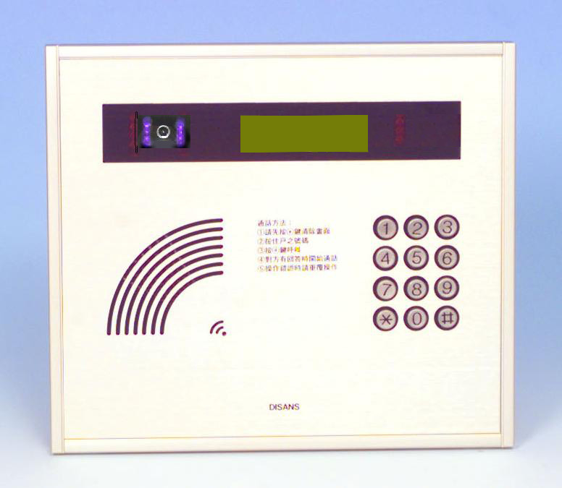
功能及特點:
- 模組化及規格化設計﹑施工快速，維護容易。
- LCD液晶螢幕面板中文化顯示。
- 具美觀、不生銹的特性。
- 按鍵防水防晒，不會變質脆化。
- 整體防水處理。
- 可接10000戶室內機使用。
- 通話時間2分鐘，2分鐘後自動切斷，避免佔線。
- 可呼叫管理總機與管理員通話。
電氣規格:
- 電源電壓：DC 13V～15V
- 周圍溫度：-5℃～50℃
- 外型尺寸：高280×寬320×厚20mm
- 預 埋 盒：專用型（尺寸：高260×寬300×厚50mm）

